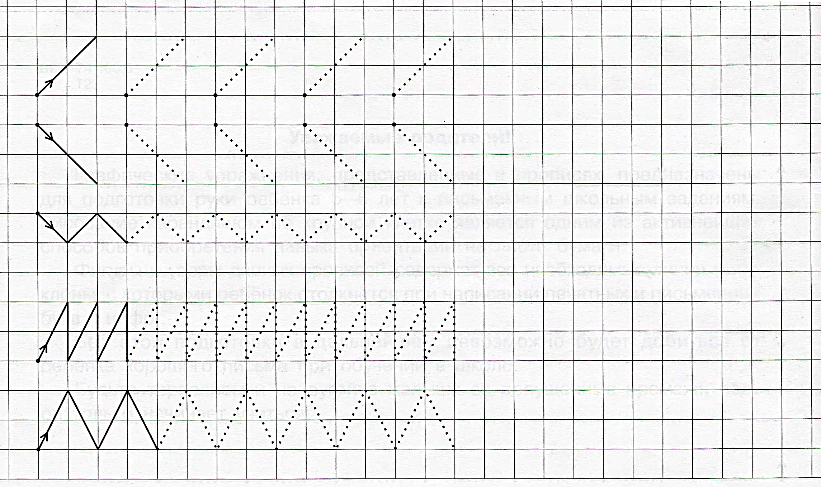

Все маленькие цветочки раскрась синим карандашом,

а все большие цветочки – красным.

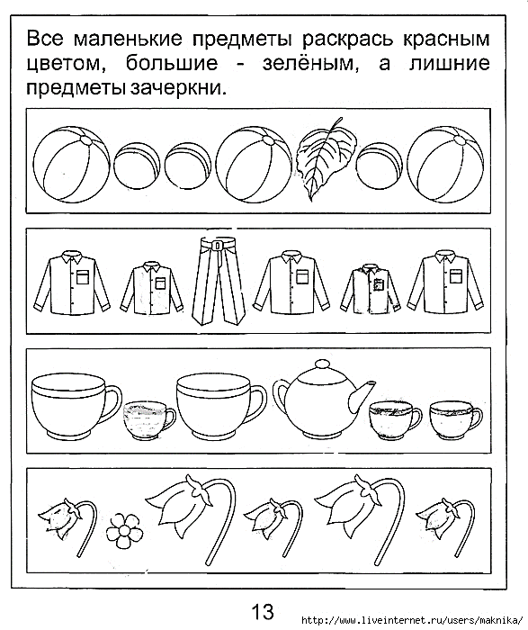

Раскрась все одинаковые фигуры одинаковым цветом.

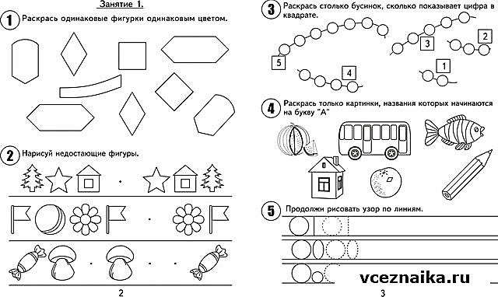

Нарисуй недостающие фигуры

